实验1：设备查询与内核出错处理
姓名 | 霍峻杰 |  | 院系 | 计算机学院 |  |  | 学号 |  | 1140320206
任课教师 |  | 李东、苏统华 |  |  | 指导教师 | 苏统华
实验地点 |  | 软件学院四楼402机房 |  |  | 实验时间 | 2015-9-25 18：30～21：00
实验课表现 |  | 出勤、表现得分10% |  |  | 实验报告  得分40% |  |  | 实验总分
 |  | 操作结果得分50%
实验目的：
1.1查询你机器上GPU设备的参数
- 新建.cu文件
- 调用cudaGetDeviceCount()得到GPU设备的数量
- 调用cudaGetDeviceProperties()函数得到GPU设备的属性结构体
- 解释关键属性的含义，至少包括设备名称、计算能力为多少、设备可用全局内存、每线程块最大线程数、设备可用全局内存容量、每线程块可用共享内存容量、每线程块可用寄存器数量、每线程块最大线程数、每个处理器簇最大驻留线程数、设备中的处理器簇数量等
- 可参考WILT 3.2节

1.2首先自己从头编写并运行VectorSum内核，然后尝试多种查看错误的方式
- 在内核函数内printf信息
- 组合调用cudaGetLastError()和cudaGetErrorString()，返回出错字符串
- 宏
- 在内核启动时，使用非法参数，检验是否成功处理
- 可参考WILT 附录A.3节

1.3 本实验 3学时完成

实验内容及结果：（写出完整操作过程）
  - 通过调用cudaGetDeviceCount()得到了GPU的数量（这个函数需要一个指针地址的参数，把得到的数量值直接传给地址&cnt），我的结果是1个设备。然后调用cudaGetDeviceProperties()返回一个cudaDeviceProp类型的结构体prop，通过对prop中的成员变量的调用(prop.****)，得到了我这个设备的一些比较关键的属性，设备name是GeForce 840M，最大计算能力5，最小计算能力0，每个线程块最大线程数1024，线程块之间可共享内存49152，线程块所用的32位寄存器65536，每个处理器簇最大驻留线程数2048，处理器簇数量3.对名词的个人解释，在lab1.1注释里，这里截图，在我提交的.cu也能找到。
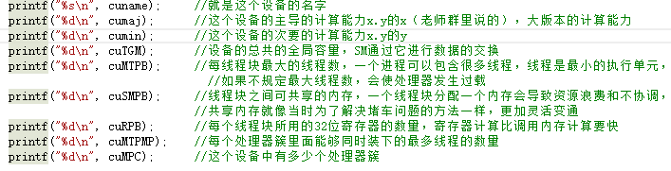

1.2.首先写内核函数addKernel()，先将线程id的一维索引传给i，再利用i进行数组的索引，进行两数相加的操作。在内核函数中进行一个越界判断，如果越界，给出错误提示“overflow error”。然后在host定义a，b，c数组，再定义3个GPU寄存器变量（dev_*），为3个寄存器变量在显存里分配足够的空间（如果空间不足，会发生溢出错误，下面的cudaGetErrorString()会给出相应的错误提示，怕代码太乱，没在程序里体现，这里说一下），把内存的a，b传递给显存dev_a,dev_b，调用内核函数addKernel()，其中有两个参数说明一下<<<block的数量，thread的数量>>>。这两个参数不能为0或负值，否则为非法输入，我在代码里给出了两个方法，一个是宏的方法给出错误提示，一个是cudaGetLastError()和cudaGetErrorString()的使用，其实我感觉这两种方法本质上差不多。现在我们已经利用GPU把dev_c计算好了，然后再把它转回到内存里，得到c，最后释放掉当时分配给显存的空间，避免造成空间的浪费，也为其他程序提供足够的空间，打印c，得出结果。下面是测试找错误的一张图片
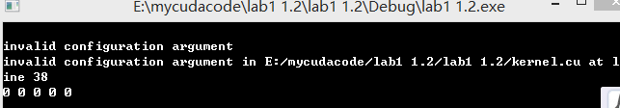
针对非法输入给出了正确的错误提示信息。

实验过程中遇到的问题如何解决的？本次实验的体会（详细）？
做1.1时，我一开始以为cudaGetDeviceCount()直接返回一个int，后来发现不行，查阅资料才知道，是直接访问地址进行赋值的。
1.2编写VectorSum还可以，但是调用那些函数找错我就有点懵了，后来不断查资料才渐渐有了点体会。
写宏定义的时候，找了半天bug，最后发现忘记函数声明了。细节很重要啊。
通过这节课，基本了解了cuda是怎么运算的，通过内存读数据，再转到显存进行运算，再转回到内存。
也了解了block，thread之间的关系，和内存分配关系（独享，共享等）。
还知道了怎么查看设备的一些基本信息，名字，计算能力等。
还学会了遇见错误，找到打印出错误提示的方法，便于以后调试代码。

指导教师评语
签字：
日期：

